LE SIDA ET LES JEUNES /
UNE ACTION DE PREVENTION EN CPMS

par
Maria DI STEFANO
Directrice f.f. au CPMS FWB de THUIN

La Prévention, un concept incontournable dans la société actuelle; un enjeu de taille en santé publique.
En tant que citoyens, il ne se passe pas un jour où nous n’y sommes pas sensibilisés. Au travers des affiches, spot TV, spot radio… les campagnes de prévention « prévention routière, prévention du tabac, prévention des violences conjugales… » se succèdent.

En tant qu’agents dans un centre psycho-médico-social du réseau organisé par la FWB, impliqué dans la promotion à la santé comme service du même nom, la prévention s’inscrit doublement dans nos missions et programmes; elle est au cœur de nos activités quotidiennes pour faire de nos jeunes des adultes autonomes, responsables, acteurs de la vie sociale, culturelle et économique et de leur propre santé.

Comment modestement y contribuons-nous au CPMS de Thuin? C’est ce je souhaite présenter dans cet article avec l’accord de toute l’équipe PMS, au-travers d’une action qu’elle mène depuis de nombreuses années dans le cadre de l’éducation à la vie relationnelle, affective et sexuelle (EVRAS): la prévention du SIDA. Action à laquelle j’adhère entièrement, ayant moi-même instauré et mené pendant 3 ans, une action similaire avec le CPMS Spécialisé de Châtelet.

Dans un premier temps, il me paraît opportun de s’interroger sur la perception que les jeunes ont du SIDA et immanquablement du préservatif; confortée en cela par les dires de mes 3 adolescents, avec qui en famille nous avons toujours discuté librement de sexualité, ainsi que par les propos de leurs amis.
La perception du SIDA par les jeunes

Que nous apprennent les statistiques ?  En 2011, dans le monde, on dénombre 34 millions de personnes séropositives; 2,5 millions de nouveaux cas d’infection et 1,7 million de décès suite à des maladies liées au SIDA.  En Belgique aussi l’épidémie progresse et environ 3 nouvelles personnes séropositives sont détectées par jour. | 

Les adolescents d’aujourd’hui en sont-ils conscients? Que représente le SIDA pour eux?

En 20 ans, la perception du SIDA a bien changé dans la population en général, mais aussi auprès des jeunes.

1994 : cette année-là, le nombre de décès par SIDA atteint son maximum. Les enquêtes de l’époque montrent qu’on assiste alors à une prise de conscience de l’existence d’un risque de transmission par le virus de l’immunodéficience humaine (VIH) et à l’adoption de différentes stratégies de prévention.

1996 : introduction des premiers traitements antiviraux. Les premiers changements de la représentation sociale du SIDA s’amorcent. L’enquête réalisée en 1998 montre que le SIDA suscite déjà moins de crainte et que l’intérêt porté aux campagnes d’information et de prévention diminue, avec pour conséquence une moins bonne connaissance des modes de transmission et une plus grande réticence à utiliser le préservatif.

Avec le début des années 2000, on passe d’une période de moins grande médiatisation à celle d’une plus grande médicalisation du SIDA. Le SIDA est de plus en plus considéré comme une maladie chronique plutôt que mortelle. Les résultats des enquêtes de 2001 et de 2004 indiquent que la transformation amorcée en 1998 se poursuit, notamment auprès des jeunes adultes âgés entre 18 et 24 ans. On assiste à une banalisation du SIDA et surtout, pour la première fois, à des signes d’un relâchement des comportements de prévention en population générale. Ainsi, on note une augmentation de la prévalence des infections sexuellement transmissibles (IST), signe d’un accroissement de rapports sexuels non protégés.

Aujourd’hui, la banalisation de la gravité de la maladie est bien présente et s’explique notamment par l’efficacité croissante des traitements qui permettent aux personnes séropositives de vivre plus longtemps et dans un quotidien professionnel et social semblable à celui de personnes non malades.
Les jeunes d’aujourd’hui sont de moins en moins nombreux à dire connaître un proche séropositif. Le SIDA semble donc moins visible.

Moins visible, le SIDA fait moins peur. En effet, les jeunes craignent davantage les accidents de la route et le cancer que le SIDA. D’ailleurs 10% d’entre eux (une minorité certes mais qu’on ne peut ignorer !), ne le considère pas comme une maladie mortelle et moins d’un quart des jeunes y pensent lors de leurs relations sexuelles.

Moins effrayés, les jeunes s’informent donc moins et même s’ils savent tous qu’il s’agit d’une IST, leur taux de connaissances des modes de transmission décroît, des doutes s’installent et de nombreuses idées fausses circulent encore: ils sont encore trop nombreux à penser que le SIDA s'attrape dans les toilettes publiques, en s’embrassant sur la bouche ou par piqûre de moustique. Certains, surtout parmi les garçons, pensent même que la pilule protège du SIDA !

Le préservatif, qu’en pensent-ils ?

Les jeunes sont conscients de l'importance de se protéger. Pourtant, ils sont environ 30 à 40% à ne pas se protéger systématiquement et même 8% qui ne se protègent jamais !


Plusieurs raisons peuvent expliquer cet état de fait:

- Idée fausse la plus fréquemment évoquée: "mon partenaire ne peut pas être infecté, car je le connais... Et puis, lorsqu'on est malade du SIDA, cela se voit..." Cependant, cela ne suffit pas à se prémunir contre la maladie ! Une personne peut être porteuse du VIH depuis plusieurs années sans le savoir. La confiance n’est donc pas suffisante pour garantir la sécurité de la relation. Un test de dépistage réalisé par les 2 partenaires est l’unique raison sûre de ne pas utiliser de préservatif. Ils ne sont finalement que 13% dans ce cas. Notons également les 8% qui se contentent du test du partenaire sans se soucier de leur état de santé propre et donc du risque qu’ils font courir à leur partenaire.
- Autre idée fausse de plus en plus souvent évoquée : le préservatif diminue le plaisir.
- Pas de préservatif disponible. Plus d’un jeune sur 10 prend des risques simplement parce qu’il n’avait pas de préservatif avec lui !
- Son coût. Lorsqu'ils sortent, les jeunes préfèrent utiliser leur argent pour s'amuser et boire.
- La consommation d'alcool (ou de drogue) qui fait tourner la tête et oublier le danger d'une (éventuelle) contamination.
- Les jeunes adultes se sentent tout-puissants: ils ont le sentiment que rien ne peut leur arriver; la maladie (peu importe laquelle d'ailleurs) ne fait pas partie de leur vie.
- Frein psychologique: cela fait mauvais genre de demander à son partenaire d'utiliser un préservatif. "Ca casse l'ambiance, aussi..."
- Autre frein psychologique, lorsque les deux partenaires n'ont pas le même âge, ou la même expérience: le plus jeune se dit que c'est à l'autre de prendre l'initiative de parler de préservatif.
- Un quart des jeunes pensent encore à tort que le préservatif est l’affaire des garçons.

De plus, les jeunes sont de plus en plus nombreux à douter de son efficacité pour protéger de la maladie. En 1992, près de 72.9% des sondés étaient convaincus de l'efficacité du préservatif toutes classes d'âges confondues, contre 58.9% en 2010. Une proportion qui tombe à 54.5% pour les jeunes. Plus d'un jeune sur trois (33.6%) pense par ailleurs en 2010 qu'une transmission du virus est possible lors d'un rapport protégé, un taux en nette hausse par rapport à 2004 (22.6%).

Face à ce constat, la poursuite des actions de prévention auprès des adolescents reste essentielle (et encourager toutes les initiatives si petites soient-elles n’est pas vain!) Elle l’est d’autant plus pour des raisons connues de tous et que je résumerai en ces quelques lignes :

L’adolescence est une période de changements majeurs et rapides. Comme le disait Dolto, c’est « une seconde naissance ». Cette période de la vie, riche en découvertes, expériences et apprentissages dans différents domaines, notamment celui des sentiments amoureux et de la sexualité, est marquée de plus en plus chez les adolescents par une augmentation du nombre de partenaires sexuels et la multiplication des relations sexuelles occasionnelles. Si l’on en croit les chiffres, les jeunes sexuellement actifs aujourd’hui connaissent en moyenne 6 partenaires différents.

L’adolescence, c’est aussi une période mouvementée de la vie. Les émotions et les désirs changeants submergent les jeunes. Or, comme en témoigne la recherche scientifique récente sur le cerveau des adolescents, le développement du cortex préfrontal - siège de la raison, du contrôle qui nous aide à penser avant d’agir et qui joue donc un rôle important dans la régulation émotionnelle - n’atteint pas sa maturité avant l’âge adulte voire même au-delà.
L’ensemble de ces facteurs font en sorte que les adolescents sont plus portés à agir de façon impulsive ou à s’engager dans des comportements à risque.

Faire des choix, prendre des risques et tester ses limites c’est aussi grandir, se construire, structurer sa future vie adulte. L’adolescence, étape clé pour l’adoption de saines habitudes de vie ultérieure, est donc le moment privilégié pour identifier les risques (grossesse non désirée, IST, violences amoureuses…) et de s’approprier les notions de prévention, de respect de l’autre et de son propre corps.



L’action « journée de sensibilisation à la lutte contre le SIDA » au CPMS de Thuin

Comme dit plus haut, l’action de prévention SIDA s’inscrit dans le cadre plus large de l’EVRAS. Celle-ci fait l’objet d’animations spécifiques en équipe tri-disciplinaire lors de la venue des élèves de 2ème et 4ème secondaire au CPMS pour les bilans médicaux. La question du SIDA y est abordée en lien avec les notions plus larges que sont la puberté, l’intimité, le plaisir, le désir, le respect, la contraception et bien sûr les risques comme les maladies sexuellement transmissibles, les grossesses non désirées et l’interruption volontaire de grossesse (IVG).

De la secrétaire à la direction, tous nous y participons: que ce soit pour la confection des quelques 1500 rubans, la prise de contact avec la plateforme prévention SIDA à Bruxelles pour la commande d’affiches, prospectus et préservatifs, les photocopies de tous les documents réalisés par les agents du Centre (quizz, rébus, grilles à compléter, mots fléchés, triptyque d’information…), les affiches d’information à destination des élèves et des équipes éducatives.

L’action, sous la forme d’un stand, se déroule au sein des écoles secondaires de notre ressort. Elle s’adresse à l’ensemble des élèves: tous reçoivent un ruban, le triptyque réalisé par le Centre et peuvent prendre des affiches ou cartes postales. Pour les élèves de la 1ère à la 3ème secondaire, nous nous centrons sur l’information (quizz, rébus, grilles à compléter, mots fléchés…) ; par contre pour les élèves dès la 4ème secondaire, l’accent est mis sur l’utilisation correcte du préservatif.

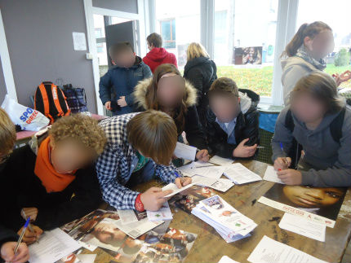

Cette année, grande nouveauté ! Une auxiliaire paramédicale du Centre a eu l’idée de l’achat de lunettes « alcovision » et de la construction d’une « Magic Box ».

La « Magic Box » est une boîte à 2 faces. L’une est cachée par un rideau munis d’ouvertures pour y passer les mains. L’autre est ouverte et utilisée conjointement avec le port des lunettes « alcovision ». Un pénis médical est fixé au centre de la boîte.

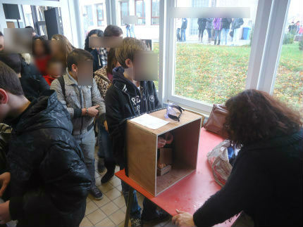

Les lunettes « alcoovision » ressemblent à un masque de ski transformé de manière à démontrer les modifications visuelles provoquées par la consommation d’alcool. Lorsque vous les chaussez et que vous marchez quelques mètres, votre vision est légèrement altérée, vous avez la sensation de tanguer.

Ces outils permettent de reproduire à minima des situations dans lesquelles nombre de nos jeunes pourraient se retrouver et où la prise de risques est accentuée :

- Pose du préservatif dans des conditions de visibilité nulle grâce à la « Magic Box ».
- Pose du préservatif sous imprégnation éthylique grâce aux lunettes « alcovision ».

L’action se déroule en 2 temps :

Les jeunes se présentent devant la boîte côté rideau, ils enfilent leurs mains dans les ouvertures prévues à cet effet et essaient de placer correctement un préservatif sur le pénis médical fixé dans la boîte. |  | 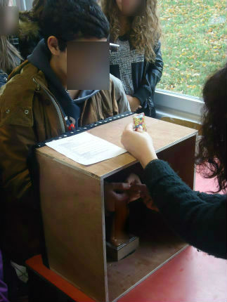
Ils chaussent ensuite les lunettes, marchent quelques mètres et reviennent face à la boîte pour la pose du préservatif côté ouvert. |  | 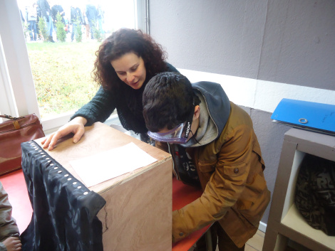

Quels constats posons-nous ?

Le stand obtient toujours un franc succès. De nombreux jeunes se présentent au stand. Malgré cela, la peur de les lasser nous pousse à renouveler les différents documents utilisés et à innover comme nous l’avons fait cette année, avec la « Magic Box » et les lunettes « alcovision ». De nouvelles idées fourmillent déjà pour l’an prochain.
Les jeunes étaient très attirés par le port des lunettes « alcovision », mais plus réticents à expérimenter la « Magic Box ». Est-ce dû à la peur de ne pas savoir ce qui se cachait à l’intérieur? Sans doute. Nous avons aussi pu constater une certaine gêne face à l’activité demandée. Mais avec un peu d’humour et l’implication de certains membres de l’équipe éducative, les candidats n’ont pas manqué et les commentaires qui ont suivi étaient même très positifs.
En conclusion, il va de soi que pour nous l’action a tout son sens et que nous espérons grâce à la collaboration de nos établissements scolaires la poursuivre dans le futur.

Personnellement, j’espère que ce partage d’expérience vous aura peut-être donné quelques idées ou l’envie de partager les vôtres.

Ce 11 mars, « Le Soir » publiait les résultats de la toute dernière enquête internationale HBSC sur la santé des jeunes, menée tous les 4 ans par le Service d’information éducation santé (Sipes) auprès de plus de 10.000 jeunes. En ce qui concerne plus spécifiquement la santé sexuelle des jeunes, je vous livre la conclusion des auteurs: «Il faut renforcer les stratégies de prévention des infections sexuellement transmissibles pour les sensibiliser davantage au risque, les encourager à utiliser le préservatif et leur donner les moyens de s’assurer qu’il est correctement placé». A bon entendeur…

Références
L’Enquête québécoise sur la santé des jeunes du secondaire 2010-2011 TOME 1 Le visage des jeunes d’aujourd’hui : leur santé physique et leurs habitudes de vie, Octobre 2012
Les jeunes et la sexualité – OSH, 7 juin 2012
Les connaissances, attitudes, croyances et comportements face au VIH / SIDA en Ile-de-France en 2010, ORS Ile de France, décembre 2011
Enquête sexualité 2009: « Jeunes: amour, sexe et respect », Union nationale des mutualités socialistes, novembre 2009
Enquête sexualité 2008: Etats des lieux de la sexualité des 15-25 ans, Union nationale des mutualités socialistes, novembre 2008
La prévention du SIDA en direction des jeunes, Dossier de synthèse documentaire et bibliographique, CRIPS PACA, novembre 2009
Les jeunes et le préservatif. Us et coutumes de la négociation. Emilie Walewyns, Olivier Klein, Prospective Jeunesse n°54
Godin I., Decant P. & al. (2008) : La santé des jeunes en Communauté française de Belgique. Résultats de l’enquête HBSC 2006, SIPES (ESP de l’ULB), Bruxelles, 81 p.
http://leligueur.citoyenparent.be/rubrique/actualite-des-jeunes/137/le-SIDA-tue-toujours.html

__________________

